備註：
一、請各位老師自行選填一週次進行公開授課(10/25~11/19) ，每位老師1場教學，2場觀摩他人。
二、授課教師要交【附錄-2】教學活動設計單（電子檔）、【附錄-5】公開授課自評表；觀課教師要交【附錄-3】教師同儕學習活動照片、【附錄-4】公開授課觀課紀錄表。以上各種表件如下。
三、教學活動設計請於教學前兩週，回傳電子檔給實研組，並上傳至歷程平台。
四、於12/10前回傳觀課資料

桃園市110學年度永平工商高級中等學校
附錄-2
教學活動設計單(授課者填寫)
授課教師 | 葉佳忠 | 學習目標 | - 方程式的求法  - 平行與垂直  - 二元一次方程組解幾何意義
教學班級 | 夜處一甲
教學領域 | 數學 | 學生先備經驗或教材分析 | - 二元一次方程組的概念  - 兩點的距離公式  - 國中上過的解聯立相關概念
教學單元 | 直線方程式
教材來源 | 甌馨
教學日期 | 110年11月11日  第四節
教學活動 |  |  |  | 時間 | 評量方式
1.方程式的求法  2.平行與垂直  3.二元一次方程組解知幾何意義  4.方程式，是人類用數學的語言，對宇宙萬物的讚頌  5.偉大的方程式更是精簡濃縮科學艱困的發展過程  6.在方程式簡潔的外表下，其實敘說者科學的發展與知識傳遞  7.方程式背後隱含了社會科學文化的意義 |  |  |  | 45min | - 請同學上台示範隨堂練習。  - 抽問同學公式。

桃園市110學年度永平工商高級中等學校
附錄-3
公開授課同儕學習活動照片
(觀課者協助拍攝)
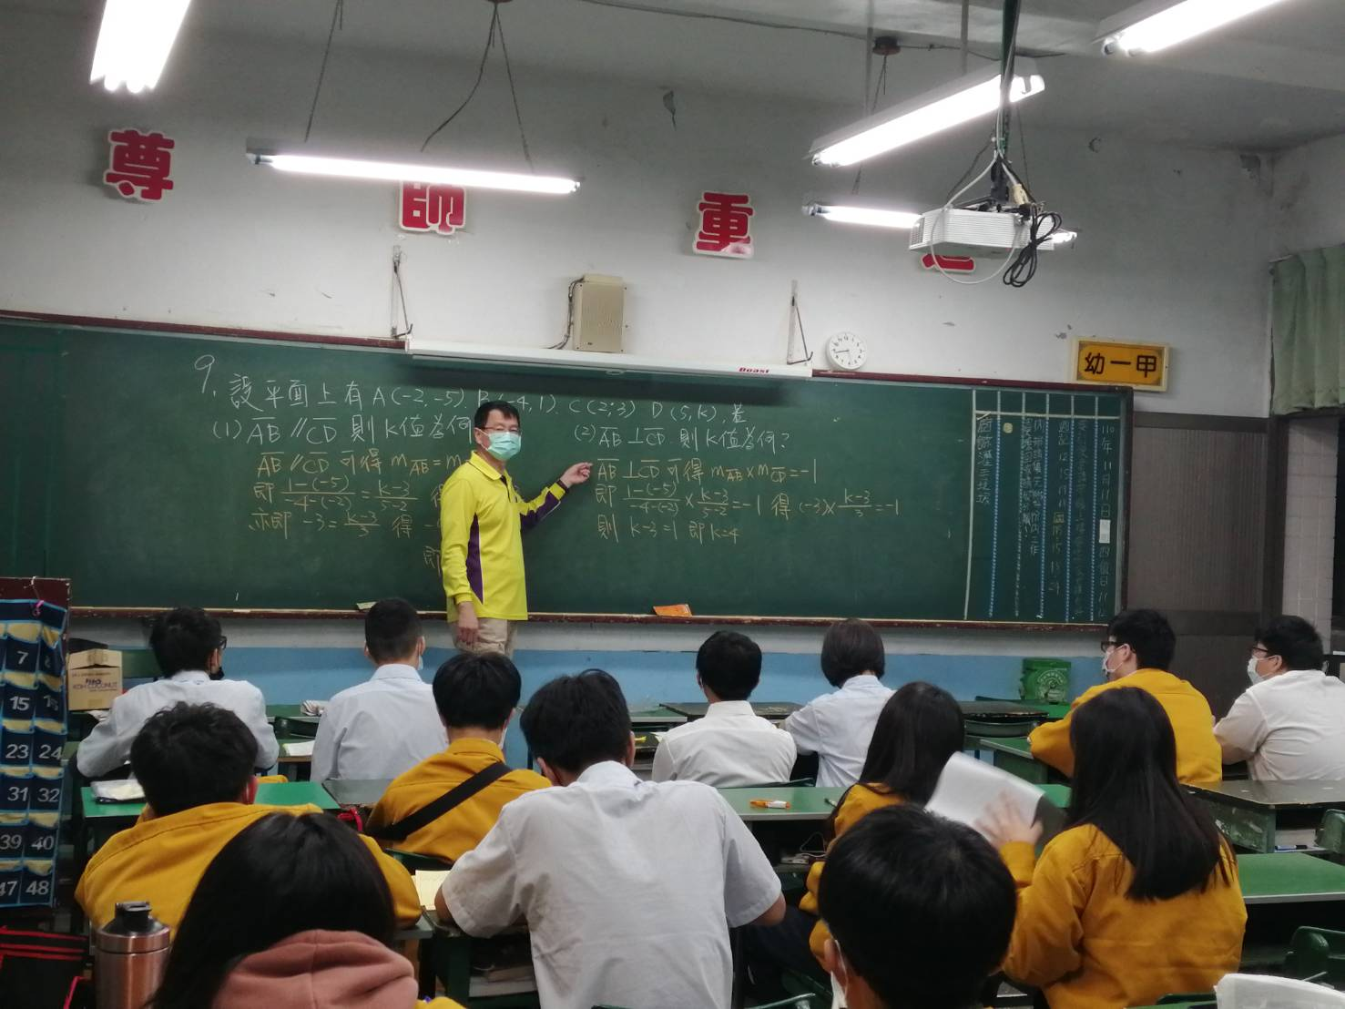
活動：公開授課 日期：110/11/11
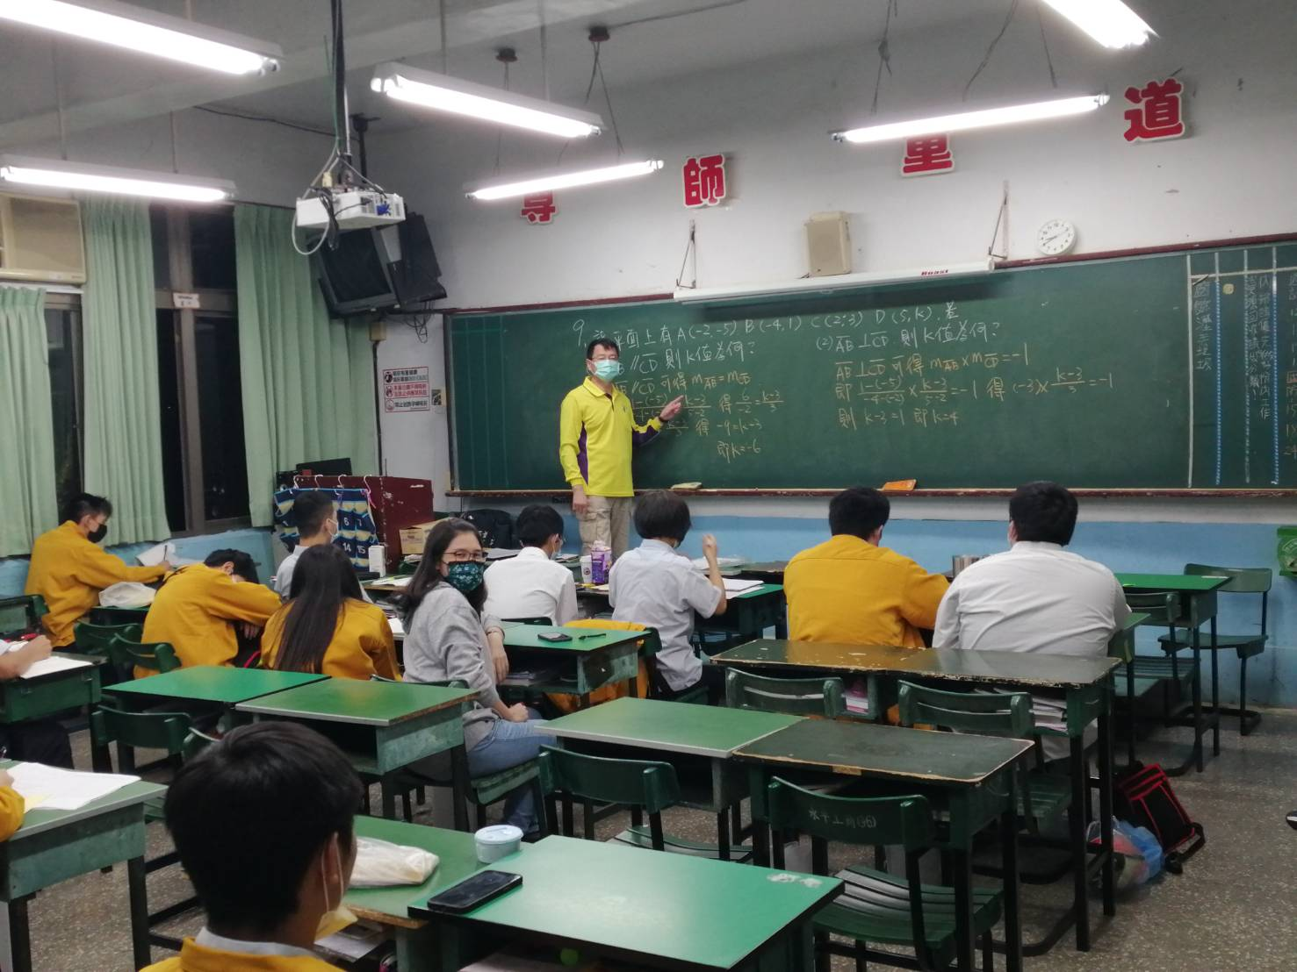
活動：教室觀察 日期：110/11/11

桃園市110學年度永平工商高級中等學校
附錄-4
教師公開授課觀課自評表(授課者填寫)
觀課教師 | 葉翠珊 | 教學班級 | 夜處一甲
教學領域  教學單元 | 第二章直線方程式
教學內容 | 方程式的求法
實際教學  內容簡述 | 教學活動 | 學生表現
 | 1.方程式的求法  2.平行與垂直  3.二元一次方程組解知幾何意義  4.方程式，是人類用數學的語言，對宇宙萬物的讚頌  5.偉大的方程式更是精簡濃縮科學艱困的發展過程 | 1.大部分學生能參與課程內容  2.部份學生需老師盯著背公式  3.部分學生能連接舊有觀念  4.學生比較被動式的學習
學習目標  達成情形 | 約60%能吸收上課狀況，但有40%分心須時時提醒
自我省思 | 1.讓數學能力較好者引導數學學習成就低的。  2.大部分老師講解的內容，看能否讓部分學生試著用自己理解的方式，先講述一次。  3.隨時要提醒學生專心學習不要分心
同儕回饋後心得 | 1.約有30%程度較好的學會點頭示意了解。  2.中間的學生會願意問旁邊的學生。  3.約有30%比較容易分心。

桃園市110學年度永平工商高級中等學校
附錄-5
教師公開授課觀課紀錄表(觀課者填寫)
觀課教師 | 葉翠珊 | 觀課日期 | 110年11月11日
教學班級 | 夜處一甲
教學領域  教學單元 | 第一冊第二章：直線方程式
教學內容 | 直線方程式
教學觀察 | 教學活動 | 學生表現
 | 1.老師講解方程式的概念  2.帶領同學課本的例題  3.老師在學生教完，會再提供不同的計算方式，讓學生多加學習 | 1.大部分學生能跟著老師進度學習。  2.同學容易粗心，會再加強提醒班上學生。  3.學生學習方面專心度不夠，需時常提醒
優點 | 1.老師帶完概念，將主導權交給學生，並從中觀察同學是否理解。  2.知道同學是否細心的注意正負號。  3.老師能隨時提醒學生專注。
回饋 | 1.重點清楚明瞭  2.將學習主導權回歸學生
觀課省思 | 1.老師也能透過平時的訓練適時讓學生來教學生，反而是底下學生較易吸收。  2.從觀課自我也可學習到教學的重點要領

